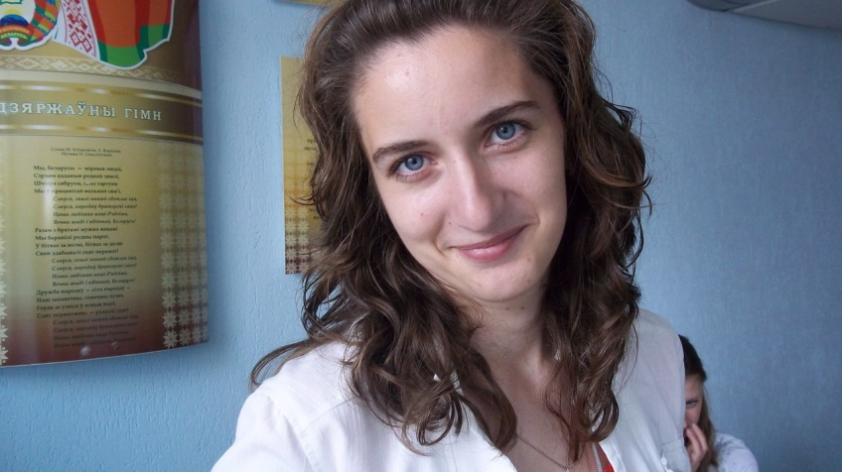  Хіневіч Наталля Міхайлаўна,  сакратар п/а | 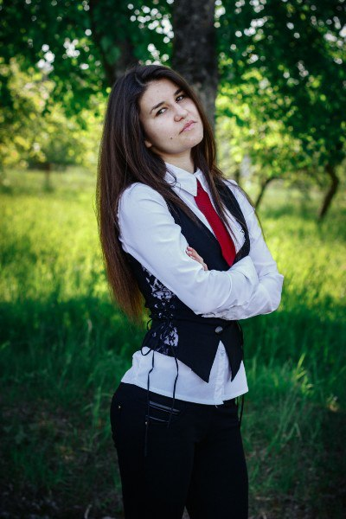  Шчалканогава Марыя Васільеўна, намеснік сакратара п/а
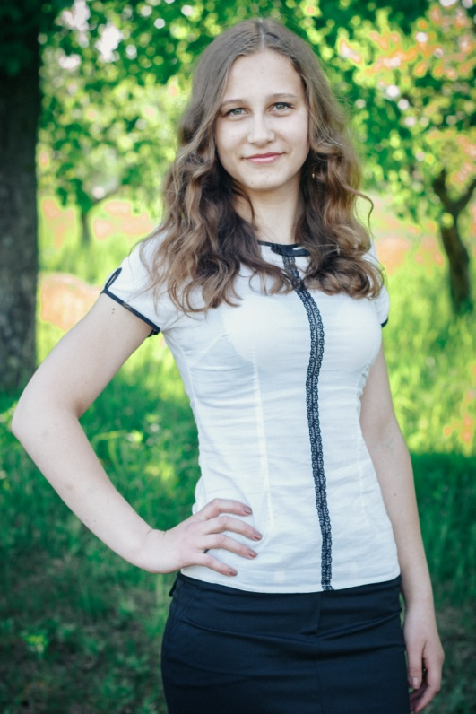
Гур’ян Анастасія Уладзіміраўна,
сектар правапарадку
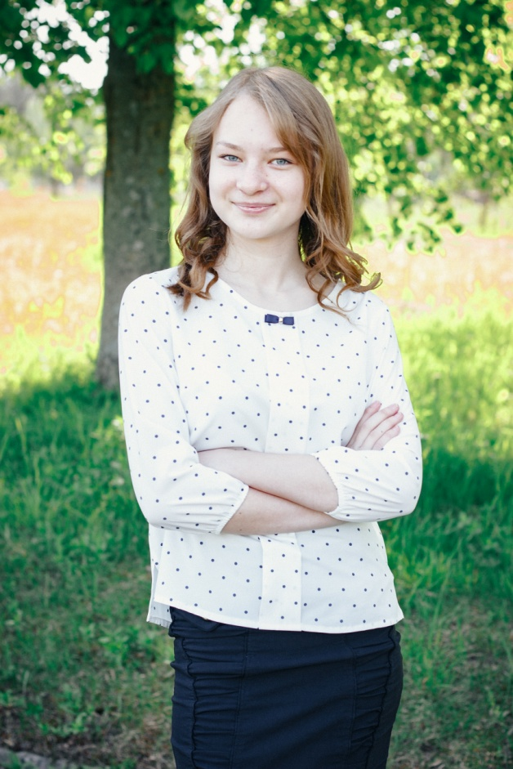  Юшкевіч Вольга Аляксандраўна,  сектар СМІ | 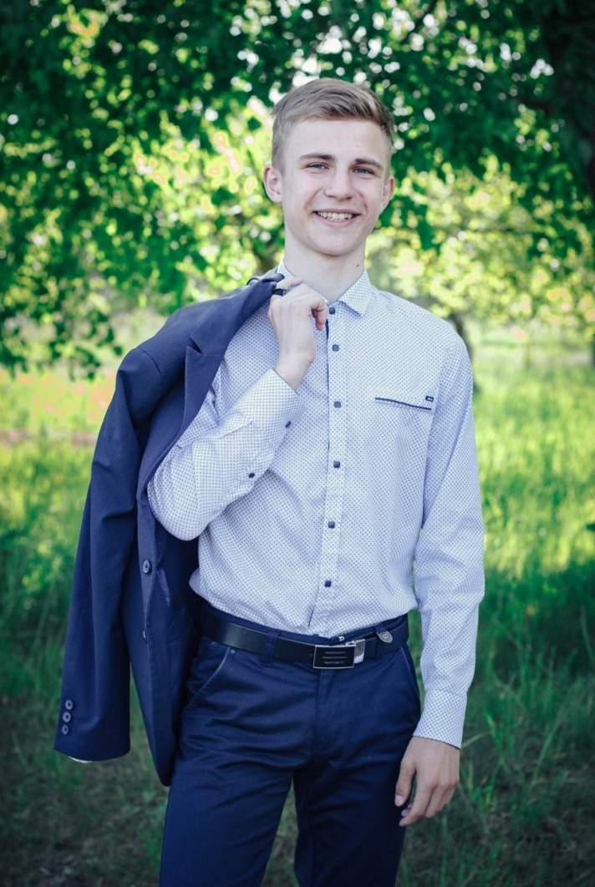  Енка Глеб Алегавіч,  сектар спорта і здаровўя
  Юферава Яна Андрэеўна,  сектар вольнага часу | 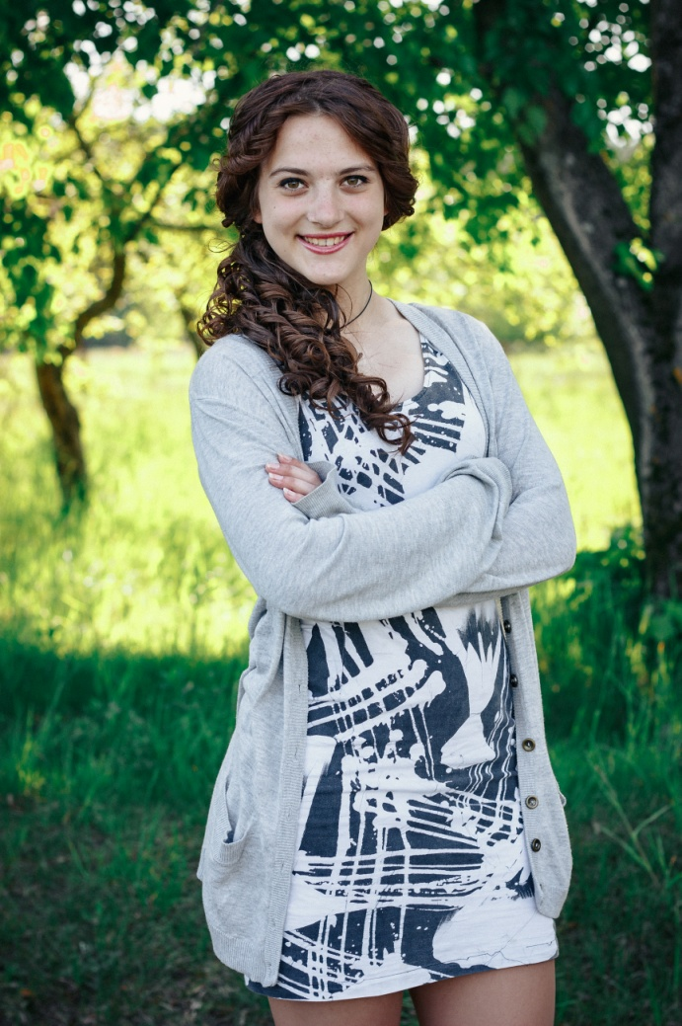  Мусатава Надзея Міхайлаўна,  сектар валанцёрскага руху

